Управление образования Администрации Аксайского района
Муниципальное бюджетное учреждение дополнительного образования
Центр профориентации и сопровождения профессионального самоопределения
учащихся (молодежи) Аксайского района

УТВЕРЖДАЮ
Директор МБУ ДО ЦП и СПСУ АР

________________ Кракаускене О.П.

Дополнительная общеобразовательная
общеразвивающая программа

Основы фотографии
72 часа (3 часа в неделю, 1 год обучения)
Для обучающихся 13-16 лет

Под общей редакцией
Кракаускене Ольги Пантелеевны, к.п.н.

Автор-составитель:
Ванпилова Эльвира Алексеевна
Преподаватель:
Марносова Алена Игоревна

СОГЛАСОВАНО  на методическом совете  Протокол № 1 |  | ПРИНЯТО  на педагогическом совете  Протокол №1

г. Аксай
2022-2023 учебный год
Нормативно-правовая база
Рабочая образовательная программа дополнительного образования разработана на основе следующих нормативно-правовых документов:
- Федерального закона № 273 от 29.12.2012 г. «Об образовании в Российской Федерации»;
- Концепции развития дополнительного образования детей на период до 2030 года. (Распоряжение правительства РФ от 31.03.2022 г. № 678);
- Стратегии развития воспитания до 2025 г. (Распоряжение об утверждении от 29 мая 2015 г. № 996 – р);
- Приказ от 9 ноября 2018 г. № 196 «Об утверждении порядка организации и осуществления образовательной деятельности по дополнительным общеобразовательным программам» Министерства общего и профессионального образования Ростовской области;
- Устава МБУ ДО ЦПиСПСУ АР.

Пояснительная записка
Образовательная программа «Основы фотографии» имеет художественно - эстетическую направленность, носит модифицированный вид.
Фотография — это искусство получения фотоснимков, где основной творческий процесс заключается в поиске интересных объектов съемки, построении композиции, постановки освещения и умении работать с людьми. Это определяется умением и навыком фотографа, а также его личными предпочтениями и вкусом, что также характерно для любого вида искусства.
Занятия мастерской «Основы фотографии» направлены на профессиональную ориентацию учащихся, формирование их навыков и умений в использовании фотоаппарата, построении композиции, изучение основ фотографии.
Доминирующее значение имеет направленность мастерской на развитие эмоционально-ценностного опыта, эстетического восприятия мира и художественно-творческой деятельности, что поможет обучающимся при освоении смежных дисциплин, а в дальнейшем станет основой отношения растущего человека к себе, окружающим людям, природе, науке, искусству и культуре в целом.

Цель: развитие личности ребёнка, его творческого потенциала, посредством активации интереса к фототворчеству, оказание практико-ориентированной помощи обучающимся в профессиональном самоопределении.
Задачи образовательной программы:
Образовательные:
- познакомить обучающихся с историей фотографии;
- научить пользоваться фотокамерой и создавать статические изображения;
- дать представление о выразительных средствах и жанрах в фотографии;
- научить редактировать фотографии в редакторе Adobe Photoshop и Adobe Lightroom;
- научить планировать, анализировать учебно-познавательную деятельность;
- выявить и сформировать творческий потенциал детей;
- формировать профессиональные компетентности, моделирующие профессиональную среду, обеспечивающую раннее включение обучающихся в систему профессиональных отношений, погружение в профессиональную деятельность с принятием на себя ответственности за решаемые задачи с осознанием ценности результатов труда, их социального значения.
Развивающие:
- Развивать познавательные интересы, интеллектуальные и творческие способности средствами ИКТ;
- Развивать алгоритмическое мышление, способности к формализации;
- Развивать у детей усидчивость, умение самореализоваться, чувство долга и выполнение возложенных обязательств.
Воспитательные:
- Воспитывать чувство ответственности за результаты своего труда;
- Формировать установки на позитивную социальную деятельность в информационном обществе, на недопустимости действий нарушающих правовые, этические нормы работы с информацией
- Воспитывать стремление к самореализации через освоение цифровой техники, компьютера и созидательную деятельность с его помощью;
- Воспитывать личную ответственность за результаты своей работы, за возможные свои ошибки;
- Воспитывать потребность и умение работать в коллективе при решении сложных задач.

Актуальность данной программы состоит в том, что при изучении и съемки различных жанров, обучающиеся получают всестороннее развитие творческих способностей. Формируется духовно-нравственное, гражданско-патриотическое, военно-патриотическое, экологическое и трудовое воспитание. Ребенок не только на практике познакомится с профессией «фотографа», но и сможет социально адоптироваться в обществе, развить коммуникабельность, творческое мышление.
Образовательная программа «Основы фотографии» рассчитана на детей в возрасте от 15 до 18 лет и является начальной ступенью овладения комплексом минимума знаний и практических навыков для последующей самостоятельной работы. Программа мастерской «Основы фотографии» реализуется в процессе внеурочной, внеклассной, внешкольной деятельности. Занятия могут проходить в очной, очно-заочной, заочной и дистанционной формах. Возможна блочно-модульная реализация программы. Программа состоит из 6 модулей, рассчитана на 72 часа: 1 год обучения по 2 часа в неделю и предполагает ознакомительный уровень освоения материала.
Применяется групповая форма организации образовательного процесса. В условиях сохранения рисков распространения COVID-19, нормами СанПиН 2.4.4.3172-14., небольшими площадями кабинетов Центра профориентации максимальное количество детей в группах уменьшено до 10 человек. Наполняемость одной группы может составлять от 5 до 10 человек, как правило, одной возрастной группы.
Занятия могут проводиться в следующих формах: лекции, презентации, семинары, экскурсии, практикумы, мастер-классы, деловые игры, выполнение творческих заданий, подборка, анализ и обработка информации, встречи с интересными людьми.
Основные принципы организации педагогического процесса:
- гуманистический;
- связь с жизнью и практикой;
- наглядность;
- обучение и воспитание в коллективе;
- преемственность, последовательность и систематичность;
- сочетание педагогического управления с развитием инициативы и самостоятельности воспитанников;
- уважение к личности ребенка в сочетании с разумной требовательностью к нему;
- учёт возрастных и индивидуальных особенностей воспитанников;
- прочность и действенность результатов образования, воспитания и развития.
Предполагаемые результаты:
Предметные:
- приобретут знания из истории фотографии;
- приобретут навыки редактирования изображения в растровом графическом редакторе (будут уметь выделять фрагменты изображений с использованием различных инструментов; будут уметь перемещать, дублировать, вращать выделенные области; будут уметь сохранять выделенные области для последующего использования; будут знать, назначение и функции различных графических программ).
- приобретут понимание основ фотосъемки;
- будут знать, какие режимы фотосъемки существуют, какой они дают эффект;
- будут знать, как использовать знания о выразительных средствах;
- смогут сделать снимок, подготовить и представить обработанные фотографии на конкурсе, фотовыставке.
- получат представления о компьютерных редакторах.

Метапредметные:
- формирование коммуникативной компетенции;
- умение четко устанавливать сферы знаемого и незнаемого;
- умений вести самонаблюдение, самооценку, самоконтроль в ходе коммуникативной деятельности;
- формирование исследовательских действий.

Личностные:
- формирование положительное отношение к профессиям, которые связаны с фотографией;
- развитие творческого мышления;
- формирование коммуникативных качеств;
- развитие умения планировать личное время;
- готовность и способность обучающихся к саморазвитию и личностному самоопределению;
- формирование мотивации к обучению и целенаправленной познавательной деятельности;
- формирование основ патриотизма и любви к родному краю через искусство фотографии.

Для реализации образовательной программы необходимо следующее материально-техническое оснащение:
- цифровой фотоаппарат для изучения устройства.
- компьютеры для обработки фотографий и видеоматериалов в графических редакторах.
- проектор.
- фотооборудование (штатив, вспышки, зонты, объективы).

Содержание

Модуль № 1. История фотографии (8 часов)
Возникновение фотографии. Предшественники фотографии. Гелиография и Дагерротипия. Аналоговая фотография. Аналоговая и цифровая фотография. Великие фотографы. Подготовка к фотоконкурсу. Тематическая фотовыставка.

Модуль № 2. Фототехника (13 часов)
Аналоговая и цифровая фотокамера. Устройство цифрового фотоаппарата и принцип работы. Режимы работы цифрового фотоаппарата. Объективы. Уход за фотоаппаратом и объективом. Зеркальные фотоаппараты, разнообразие производителей. Настройки в зеркальной камере. Определение экспозиции. Работа с фотоаппаратом. От флешки до компьютера. Виды освещения: естественный и искусственный. Схемы освещения. Планирование съемочного процесса. Практические занятия. Проведение фотовыставки.

Модуль № 3. Выразительные средства (9 часов)
Основы композиции: правило третей, смысловой центр кадра, зрительные центры, линия горизонта, статичные и динамичные линии, изящные и ведущие линии, повторяющиеся детали и фактура. Кадрирование. Свет и цвет.

Модуль № 4. Жанровое разнообразие (27 часов)
Пейзаж. Архитектура. Портрет. Психологический портрет. Репортаж. Стрит-лайф. Макросъемка. Натюрморт. Предметная фотография. Food. Свадебная фотография.

Модуль № 5. Графические редакторы (15 часов)
Виды графических редакторов и их возможности. Знакомство с программами Adobe. Adobe Photoshop: интерфейс, кисти, метод частотного разложения, Camera Raw, создание коллажа. Adobe Lightroom: интерфейс, инструменты, пакетная обработка, создание слайд-шоу. Подготовка к тематической фотовыставке и ее проведение.

Учебно-тематическое планирование 2021-2022 уч.г.
Группа № 131
Модуль | № занятия | Дата проведения | Тема | Форма организации занятия | Формы аттестации, диагностики и контроля
История фотографии |  |  | Предшественники фотографии | Видео-лекция
 |  |  | Нисефор Ньепс, Луи Дагер,Уильям Тальбот | Лекция
 |  |  | История фотографии | Видео-лекция
 |  |  | Дух фотографии | Видео-лекция
 |  |  | Подготовка к фотоконкурсу | Лекция
 |  |  | Отбор фотографий | Семинар
 |  |  | Тематическая фотовыставка | Практика
 |  |  | Зачетное занятие | Практика | Тестирование
Фототехника |  |  | Аналоговые фотоаппараты | Тестирование
 |  |  | Зеркальные фотоаппараты | Видео-лекция
 |  |  | Устройство фотоаппарата | Лекция
 |  |  | Объективы | Видео-лекция
 |  |  | Объективы | Лекция, практика
 |  |  | Треугольник экспозиции | Лекция
 |  |  | Режимы работы фотоаппарата Av | Лекция, практика
 |  |  | Режимы работы фотоаппарата Tv | Лекция, практика
 |  |  | Режимы работы фотоаппарата P | Лекция, практика
 |  |  | Режимы работы фотоаппарата M | Лекция, практика
 |  |  | Творческие режимы работы фотоаппарата | Лекция, практика
 |  |  | Творческие режимы работы фотоаппарата | Лекция, практика
 |  |  | Планирование съемочного процесса | Практика
Выразительные средства |  |  | Основы композиции | Видео-лекция
 |  |  | Правила третей | Лекция
 |  |  | Зрительные центры | Лекция
 |  |  | Статичные и динамичные линии | Лекция
 |  |  | Композиция | Видео-лекция
 |  |  | Объект съемки | Лекция, практика
 |  |  | Свет и цвет | Лекция
 |  |  | Основные схемы освещения | Видео-лекция
 |  |  | Схемы освещения | Видео-лекция
Жанровое разнообразие |  |  | Жанровое разнообразие | Лекция
 |  |  | Пленэр | Лекция, практика
 |  |  | Фотосъемка на пленэре | Практика
 |  |  | Тематическая фотовыставка | Практика
 |  |  | Жанровое разнообразие. | Лекция
 |  |  | Пейзаж | Лекция
 |  |  | Съемка на пленэре | Практика
 |  |  | Архитектура | Лекция
 |  |  | Фотосъемка архитектуры | Практика
 |  |  | Макросъемка | Лекция
 |  |  | Красота макро | Видео-лекция
 |  |  | Натюрморт. Предметная фотография. | Лекция
 |  |  | Постановка натюрморта | Практика
 |  |  | Food | Лекция
 |  |  | Как снять Food | Видео-лекция
 |  |  | Портрет | Лекция
 |  |  | Красивый портрет | Видео-лекция
 |  |  | Постановка модели | Практика
 |  |  | Профессиональные модели | Видео-лекция
 |  |  | Репортаж | Лекция
 |  |  | Как заполучить яркий кадр | Видео-лекция
 |  |  | Стрит-лайф | Лекция
 |  |  | Репортаж и Стрит-лайф: различия и особенности | Практика
 |  |  | Свадебная фотография | Лекция
 |  |  | От утра невесты до последних гостей | Видео-лекция
 |  |  | Тематическая фотовыставка | Практика
 |  |  | Зачетное занятие | Тестирование | Тестирование
Графические редакторы |  |  | Adobe Photoshop интерфейс | Видео-лекция
 |  |  | Панель инструментов | Лекция, практика
 |  |  | Кисти Adobe Photoshop | Лекция, практика
 |  |  | Кисти Adobe Photoshop | Лекция, практика
 |  |  | Camera Raw | Лекция
 |  |  | Частотное разложение | Лекция, практика
 |  |  | Коллаж | Лекция
 |  |  | Создание коллажа | Практика
 |  |  | Adobe Lightroom интерфейс | Лекция, практика
 |  |  | Панель инструментов | Практика
 |  |  | Обработка фотографий | Лекция, практика
 |  |  | Пакетная обработка | Лекция, практика
 |  |  | Создание слайд-шоу | Лекция
 |  |  | Тематическая фотовыставка | Практика
 |  |  | Зачетное занятие | Тестирование | Тестирование

Перечень используемых источников

Для педагога:
- Назаретская К.А. Формирование интересов учащихся в области искусства. – Казань. 1970.
- Петровский И.И. справочник по фотографии. М.; Знание, 2001.
- Усов Ю.Н. Учебно-воспитательная деятельность в детских и подростковых фотоколлективах. – М., 1987.
- Ефремов Александр - "Секреты RAW. Профессиональная обработка", Питер, 2008 год
- Лапин Александр - "Фотография как...", Московский университет, 2003год
- Питер Коуп – «Азбука фотосъемки для детей: Цифровые и пленочные камеры», Арт-Родник, 2006 г.
- http://tips.pho.to/ru/
- http://akvis.com/ru/articles/photo-history/index.php
- http://www.photoshop-master.ru/
- http://www.teachvideo.ru/course/127

Для обучающихся:
- http://fotorika.ru/osnovy-fotografii/vidi_obektivov_dlya_fotoapparatov.html
- https://dphotoworld.net/school/photo_s_nulya/fotografija_s_nulja_urok_6_osnovy_kompozicii/1-1-0-9
- https://castlots.org/blog/zhanry-filmov/
- http://ispu.ru/node/7631
- http://blogphotografelena.ru/istoriya-fotografii/
Оценочные материалы

Входная диагностика
Поясните ответы письменно

- Что такое фотография?
- Что такое кинематограф (фильм)?
- Какие виды фотографии бывают?
- Какие жанры фотосъемки существуют?
- Какие существуют жанры фильмов?
Ключ
- Получение неподвижного изображения при помощи фотоаппарата (2 балла).
- Динамичное (подвижное) изображение, связанное единым сюжетом и предназначенное для воспроизведения на экране(2 балла).
- Аналоговая (пленочная) и цифровая фотография(3 балла).
- Репортаж, пейзаж, портрет, натюрморт, макросъемка, уличная фотография, астрономическая фотография (4 балла).
- Трагедия, комедия, драма, боевик, мелодрама, мюзикл, ужасы, фантастика, фэнтези(4 балла).
Критерии оценки входной диагностики обучающихся мастерской «Мир в объективе»:
Низкий уровень до 8 баллов;
Средний уровень от 9 до 13 баллов;
Высокий уровень от 14 до 15 баллов.

Промежуточная диагностика
- Камера обскура – это …
- Темная комната, в которой проявляли фотографии
- «Ящик», который делал фотоснимки
- Устройство, используемое для проецирования и копирования изображения

- С помощью какого способа регистрации изображения был сделан этот снимок и кто его изобрел? Поясните свой ответ письменно.
_____________________________________________________________________________________________________________________________________________________________________________________________________________________

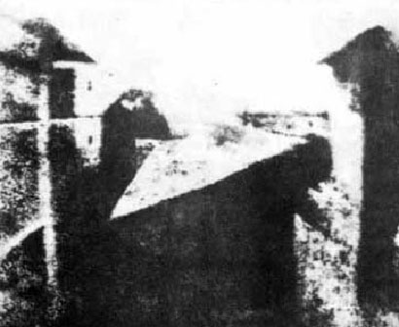

- Дагерротипию изобрел:
- Иоганн Шульце и Хэмфри Дэвид
- Луи Дагер
- Уильям Талбот и Джон Гершель
- Композиция это –
____________________________________________________________________
____________________________________________________________________

- Какое правило композиционного построения изображено ниже? Дайте письменный ответ.

______________________________________________________________________

- Один из способов получения устойчивого изображения, в котором впервые был применен в качестве светочувствительного материала иодид серебра, наносимый на металлическую пластину - …
- Гелиография
- Пленка
- Дагерротипия

- Линия горизонта – это
___________________________________________________________________

- С помощью какого правила композиционного построения было сделано это фото? Дайте письменный ответ.
___________________________________________________________________

- Изящные линии – это
- Изогнутые линии выглядят изящно и производят успокаивающее впечатление
- Линии, которые можно встретить как в природе, так и в вещах, созданных человеком
- Линии, которые усиливают свое воздействие, если она визуально удлинена или идет под наклоном , создавая диагональ. Так же она может вести взгляд зрителя к объекту съемки
- Все ответы верны

- Какое правило гласит, где следует располагать линию горизонта на снимке? Дайте письменный ответ. И отобразите его (правило) в кадре.

_______________________________________________________________________

- Подпишите, как называется каждая из этих точек съемки.

_____________________________
_____________________________
_____________________________

- Установите правильную последовательность действий. Прежде чем идти на репортажную съемку следует:
- Придя на место определиться с точкой съемки
- Узнать где, когда и во сколько будет проходить мероприятие
- Заранее или на месте съемки получить аккредитацию
- Обработать отснятый материал
- Подготовить необходимую аппарату для съемки
- Продумать сюжеты, которые хотелось бы получить
- Узнать, что будет за мероприятие/чему именно оно посвящено

1 | 2 | 3 | 4 | 5 | 6 | 7

- Чем натюрморт отличается от предметной съемки? Свой ответ поясните письменно. ____________________________________________________________________________________________________________________________________________________________________________________________________________________________________________________________________________________________

- Смысловой центр кадра – это…
- Это неодушевленный предмет, который является главной точкой фокусировки и привлекает к себе внимание зрителя, фиксирует его на том же месте, где задумал автор.
- Это человек, который является главной точкой фокусировки и привлекает к себе внимание зрителя, фиксирует его на том же месте, где задумал автор.
- Это объект съемки, который является главной точкой фокусировки и привлекает к себе внимание зрителя, фиксирует его на том же месте, где задумал автор.
- Это композиция снимка, которая несет в себе смысловую нагрузку, привлекая внимание зрителя своей целостностью.

- Подпишите название. Расположение формата кадра бывают:

1) _________________________ 2)___________________

- Источники света бывают следующих видов:
- Естественный
- Искусственный
- Естественный и искусственный
- Смешанный
- Все ответы верны

- Определите жанр фотографии:
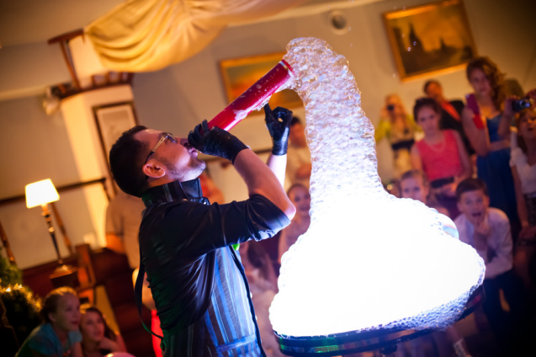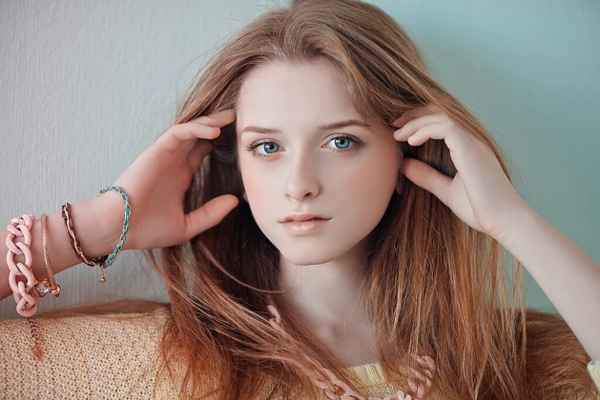

1)_________________________________ 2)________________________________

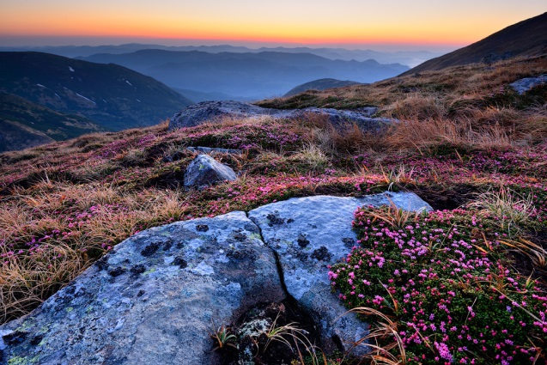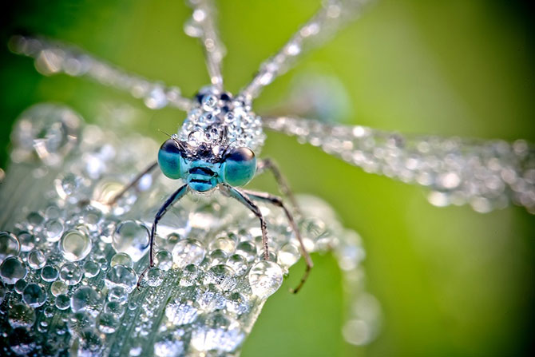

3)_________________________________ 4)________________________________

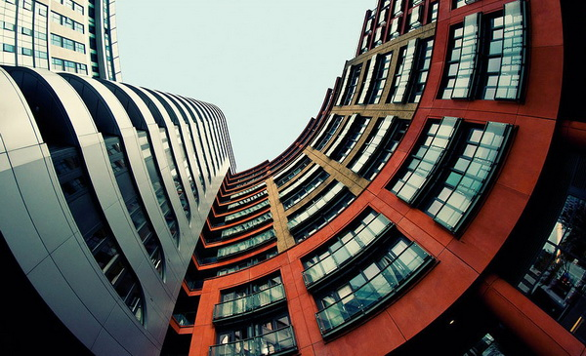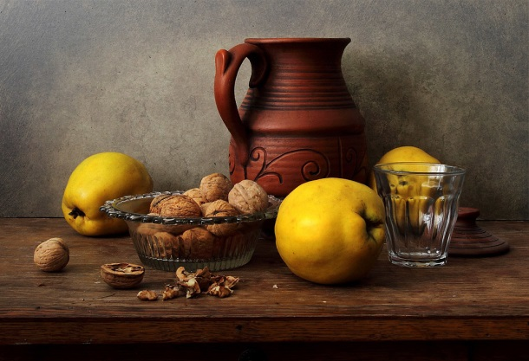

5)_______________________________ 6)________________________________

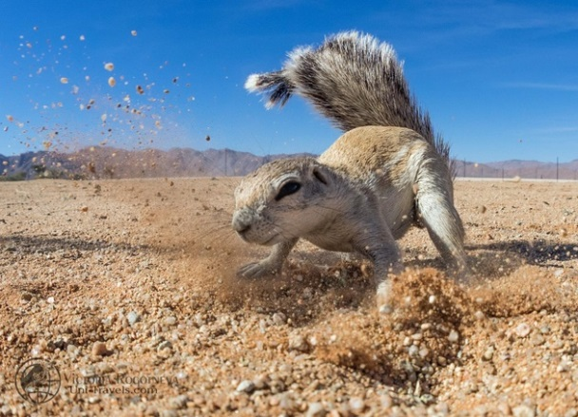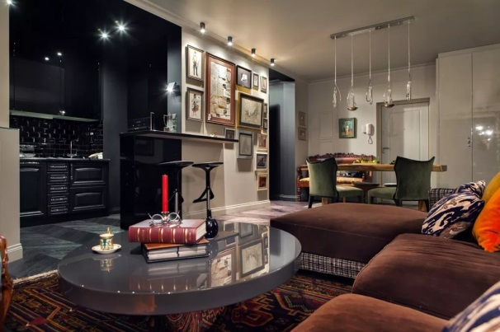

7)_______________________________ 8)_______________________________

- Определите, с какой схемой освещения была сделана фотография (рис.1). Выберите правильный ответ.

(рис. 1)

a ) b)

c) d)
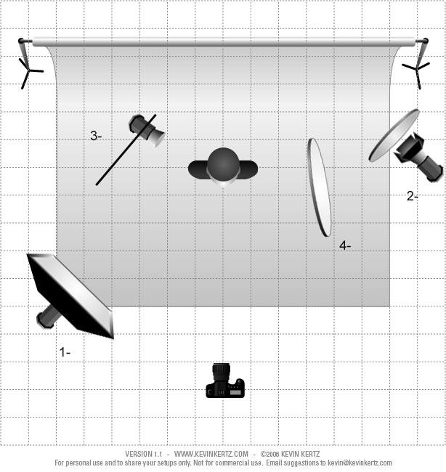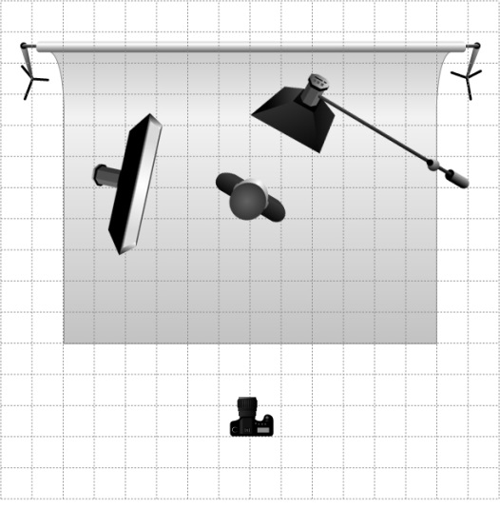

- Что такое экспозиция (треугольник экспозиции)? Поясните свой ответ письменно и подпишите из чего состоит треугольник экспозиции.
_________
____________________________________________________________________________________________________________________________________________________________________________________________________________________________________________________________________________________________
Какие виды объективов бывают? Выберете правильный ответ.
_________
_________

- Длиннофокусный  - Короткофокусный  - Широкоугольный | - Макрообъектив  - Фикс  - Все ответы верны

Ключ к тестовым заданиям:
- Устройство, используемое для проецирования и копирования изображения.
- Этот способ получения изображения называется гелиография, которую изобрел Нисефор Ньепс.
- Луи Дагер.
- Построение изображения в двухмерном пространстве по определенным композиционным правилам.
- Зрительные центры.
- Дагерротипия.
- Воображаемая линия, которая разделяет землю, небо и/или водную гладь.
- Золотой треугольник.
- Все ответы верны.
- Правило третей.

- а) – Нижний ракурс
b) – На уровне глаз
с) – Верхний ракурс

1 | 2 | 3 | 4 | 5 | 6 | 7
g | b | c | f | e | a | d
- В натюрморте используется несколько объектов, которые связны между собой одной тематикой и составляют единую композицию. В предметной съемке фотографируют 1, максимум 2 предмета.
- Это объект съемки, который является главной точкой фокусировки и привлекает к себе внимание зрителя, фиксирует его на том же месте, где задумал автор.
- 1) – Горизонтальный
2) – Вертикальный
- Естественный и искусственный
- 1) – Репортаж
2) – Протрет
3) – Пейзаж
4) – Макро
5) – Архитектура
6) – Натюрморт
7) – Съемка животных
8) – Интерьерная съемка
- B
- Это количество света, попадающего на светочувствительный фотоматериал за определенный промежуток времени. Три основных параметра, влияющие на экспозицию, — это ISO, выдержка и диафрагма.
- f

Критерии оценки входной диагностики обучающихся
мастерской «Мир в объективе»
При прохождении теста обучающиеся зарабатывают 1 балл за каждый правильно отвеченный вопрос. Всего за тест можно заработать 20 баллов
Низкий уровень до 9 баллов;
Средний уровень от 10 до 16 баллов;
Высокий уровень от 17 до 20 баллов.
Итоговая диагностика
Подведением итогов реализации дополнительной общеобразовательной программы является участие в районном Фестивале профессий «Я выбираю будущее», на котором обучающиеся мастерской «Мир в объективе» на практике продемонстрируют свои навыки фотосъемки, которые они получили за время обучения.
Перед обучающимися будут поставлены следующие задачи:
- Подготовительные:
- Подготовить фотоаппаратуру перед съемкой (3 балла).
- Продумать сюжеты, которые хотелось бы отснять (4 балла).
- Ознакомиться с местом съемки(3 балла).
- Реализация:
- Фотосъемка мероприятия(5 баллов).
- Отбор отснятого материала(5 баллов).
- Обработка фотографий(5 баллов).
- Планируемые результаты:
- Распечатка готовых фоторабот (2 балла).
- Организация фотовыставки на различных площадках(3 балла).

Критерии оценки входной диагностики обучающихся
мастерской «Мир в объективе»
При прохождении практической итоговой диагностики, максимальное количество баллов, которое можно заработать - 30.
Низкий уровень до 16 баллов;
Средний уровень от 17 до 25 баллов;
Высокий уровень от 26 до 30 баллов.

